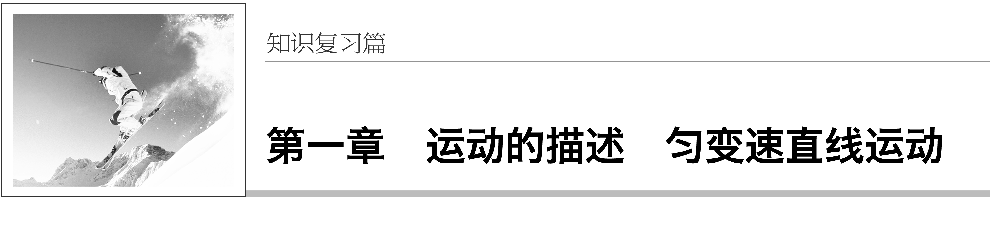
[高考命题解读]
分析  年份 | 高考(全国卷)四年命题情况对照分析 |  | 1.考查方式  匀变速直线运动规律是高中力学知识的基础，本章内容在历年高考中的选择题中有考查，在计算题中也有考查.选择题中主要是两种运动学图象的理解和应用；计算题中主要考查匀变速直线运动规律的应用.  2.命题趋势  分析历年命题情况可以发现命题有两大趋势：一是题型向着选择题方向发展；二是图象物理意义的理解和匀变速直线运动规律综合在一个选择题中进行考查.
 | 题 号 | 命题点
2013年 | Ⅰ卷19题 | 两个物体的x－t图象(非匀变速)、追及和相遇问题
 | Ⅰ卷22题 | 实验：研究匀变速直线运动
 | Ⅰ卷24题 | 弹性绳牵连的多物体的直线运动(匀速、匀变速)
2014年 | Ⅱ卷14题 | 两个物体的v－t图象，平均速度、位移和加速度的比较
2015年 | Ⅱ卷22题 | 实验：研究匀变速直线运动
2016年 | Ⅰ卷21题 | 两个物体的v－t图象、追及和相遇问题

第1讲 运动的描述
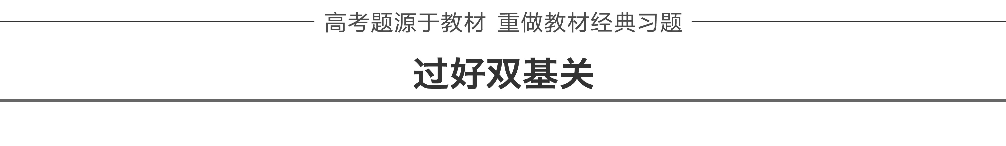
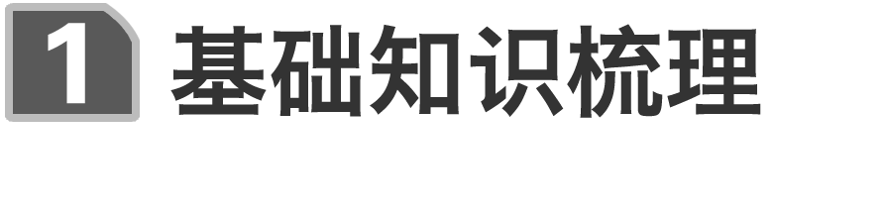
一、质点和参考系
1.质点
(1)用来代替物体的有质量的点叫做质点.
(2)研究一个物体的运动时，如果物体的形状和大小对所研究问题的影响可以忽略，就可以看做质点.
(3)质点是一种理想化模型，实际并不存在.
2.参考系
(1)参考系可以是运动的物体，也可以是静止的物体，但被选为参考系的物体，我们都假定它是静止的.
(2)比较两物体的运动情况时，必须选同一参考系.
(3)选取不同的物体作为参考系，对同一物体运动的描述可能不同.通常以地球为参考系.
二、位移和速度
1.位移和路程
(1)定义：位移表示质点位置的变动，它是质点由初位置指向末位置的有向线段；路程等于质点运动轨迹的长度.
(2)区别：位移是矢量，方向由初位置指向末位置；路程是标量，没有方向.
(3)联系：在单向直线运动中，位移的大小等于路程；其他情况下，位移的大小小于路程.
2.速度与速率
(1)平均速度和瞬时速度
 | 平均速度 | 瞬时速度
物理意义 | 粗略描述某段时间内(或某段位移上)物体运动的平均快慢程度 | 精确描述某一时刻(或某一位置)物体运动的快慢程度
大小 | 位移与所用时间之比 | 当时间间隔非常小时，平均速度等于瞬时速度
方向 | 与位移的方向相同 | 沿轨迹上该点的切线且指向前进的方向

(2)速率：物体运动的瞬时速度的大小.
[深度思考] 如果一质点沿直线Ox方向做加速运动，它离开O点的距离x随时间变化的关系为x＝3＋2t³(m)，它的速度随时间变化的关系为v＝6t² (m/s).请思考如何求解t＝2 s时的瞬时速度和t＝0到t＝2 s间的平均速度？
答案 由速度随时间变化的关系公式可得t＝2 s时的速度为：v＝6×2² m/s＝24 m/s；由x与t的关系得出各时刻对应的位移，再利用平均速度公式可得t＝0到t＝2 s间的平均速度为：$\overline{v}$＝$\frac{Δx}{Δt}$＝$\frac{19－3}{2}$ m/s＝8 m/s.
三、速度和加速度
1.速度变化量
(1)物理意义：描述物体速度改变的物理量，是过程量.
(2)定义式：Δv＝v－v₀.
(3)决定因素：Δv由v与v₀进行矢量运算得到，由Δv＝aΔt知Δv由a与Δt决定.
(4)方向：由a的方向决定.
2.加速度
(1)物理意义：描述物体速度变化快慢和方向的物理量，是状态量.
(2)定义式：a＝$\frac{Δv}{Δt}$＝$\frac{v－v0}{Δt}$.
(3)决定因素：a不是由v、Δt、Δv来决定，而是由$\frac{F}{m}$来决定.
(4)方向：与Δv的方向一致，由合外力的方向决定，而与v₀、v的方向无关.
[深度思考] 以恒定的速率做圆周运动的物体有加速度吗？为什么？
答案 有，因为速度的方向在变化.
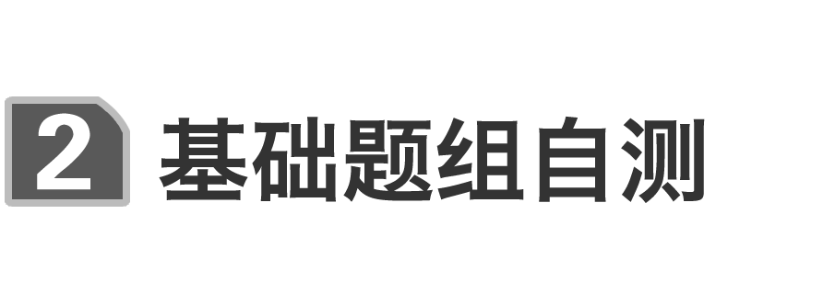
1.判断下列说法是否正确.
(1)研究物体的运动时，只能选择静止的物体作为参考系.( × )
(2)研究花样游泳运动员的动作时，不能把运动员看成质点.( √ )
(3)子弹击中目标时的速度属于瞬时速度.( √ )
(4)甲的加速度a_{甲}＝2 m/s²，乙的加速度a_{乙}＝－2m/s²，甲一定做加速运动，乙一定做减速运动( × )
2.(人教版必修1P11第1题改编)(多选)下列对参考系的理解中正确的是( )
A.“一江春水向东流”是江水相对于河岸为参考系
B.“地球的公转”是以太阳为参考系
C.“钟表的时针在转动”是以分针为参考系
D.“太阳东升西落”是以地球为参考系
答案 ABD
3.(人教版必修1P29第2题改编)(多选)下列说法中可能发生的运动是( )
A.物体运动的加速度等于0，而速度却不等于0
B.两物体相比，一个物体的速度变化量比较大，而加速度却比较小
C.物体具有向东的加速度，而速度的方向却向西
D.物体做直线运动，后一阶段的加速度比前一阶段小，但速度却比前一阶段大
答案 ABCD
4.(教科版必修1P14第2题)(多选)下列所说的速度中，指平均速度的是( )
A.百米赛跑的运动员以9.5 m/s的速度冲过终点线
B.列车提速后的速度达到250 km/h
C.由于堵车，汽车的车速仅为1.2 m/s
D.返回地面的太空舱以8 m/s的速度落入太平洋中
E.子弹以800 m/s的速度撞击到墙上
答案 BC
5.(粤教版必修1P44第8题)为了测定气垫导轨上滑块的加速度，滑块上安装了宽度为d＝3.0 cm的遮光条，如图1所示，滑块在牵引力作用下先后匀加速通过两个光电门，配套的数字毫秒计记录了遮光条通过第一个光电门的时间为Δt₁＝0.30 s，通过第二个光电门的时间为Δt₂＝0.10 s，遮光条从开始遮住第一个光电门到开始遮住第二个光电门的时间为Δt＝3.0 s.则滑块的加速度约为( )
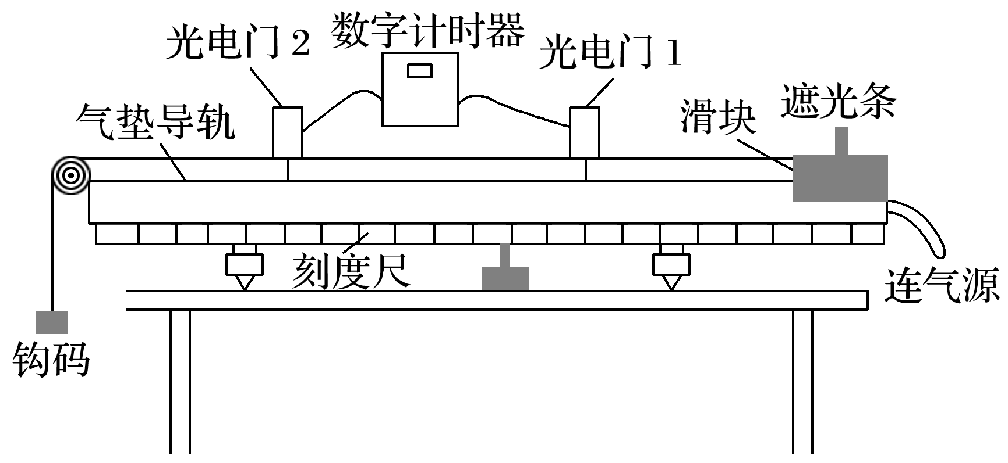
图1
A.0.067 m/s² B.0.67 m/s²
C.6.7 m/s² D.不能计算
答案 A
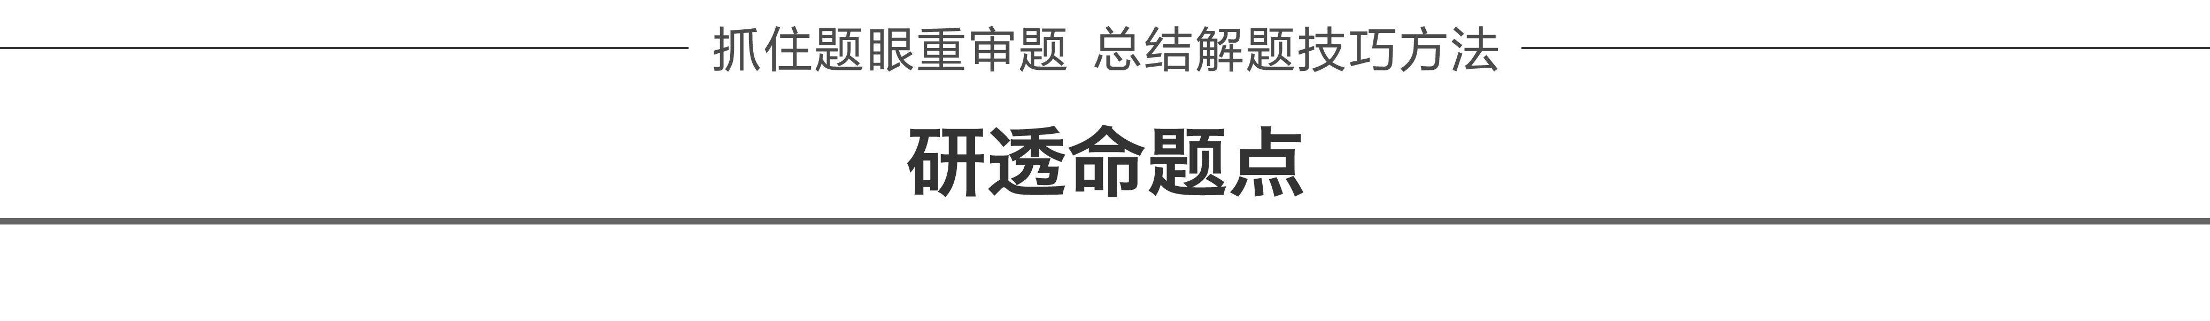
命题点一 对质点、参考系和位移的理解
1.对质点的三点说明
(1)质点是一种理想化模型，实际并不存在.
(2)物体能否被看成质点是由所研究问题的性质决定的，并非依据物体自身大小和形状来判断.
(3)质点不同于几何“点”，是忽略了物体的大小和形状的有质量的点，而几何中的“点”仅仅表示空间中的某一位置.
2.对参考系的理解
(1)由于运动描述的相对性，凡是提到物体的运动，都应该明确它是相对哪个参考系而言的，在没有特殊说明的情况下，一般选大地作为参考系.
(2)在同一个问题中，若要研究多个物体的运动或同一个物体在不同阶段的运动，则必须选取同一个参考系.
例1 在“金星凌日”的精彩天象中，观察到太阳表面上有颗小黑点缓慢走过，持续时间达六个半小时，那便是金星，这种天文现象称为“金星凌日”，如图2所示.下面说法正确的是( )
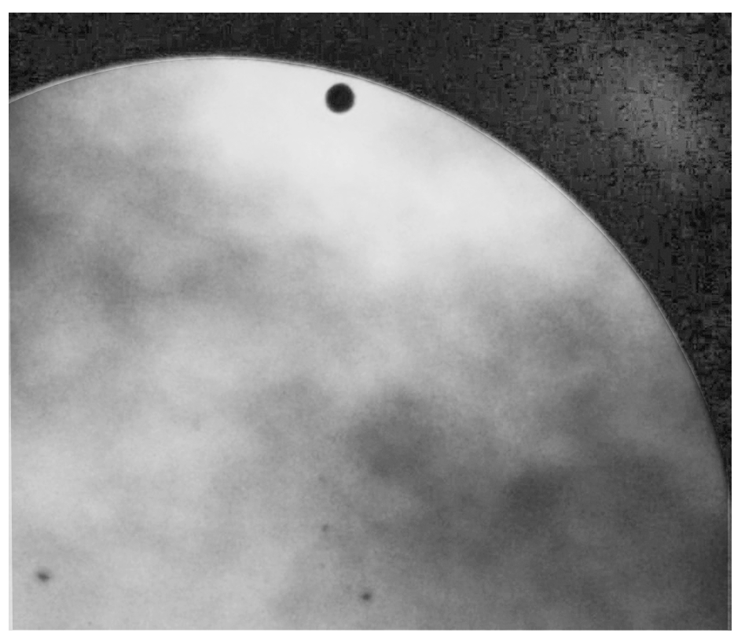
图2
A.地球在金星与太阳之间
B.观测“金星凌日”时可将太阳看成质点
C.以太阳为参考系，金星绕太阳一周位移不为零
D.以太阳为参考系，可以认为金星是运动的
①观察到太阳表面上有颗小黑点缓慢走过；②金星绕太阳一周.
答案 D
解析 金星通过太阳和地球之间时，我们才看到金星没有被太阳照亮的一面呈黑色，选项A错误；因为太阳的大小对所研究问题起着至关重要的作用，所以观测“金星凌日”不能将太阳看成质点，选项B错误；金星绕太阳一周，起点与终点重合，位移为零，选项C错误；金星相对于太阳的空间位置发生了变化，所以以太阳为参考系，金星是运动的，选项D正确.
1.以下比赛项目中，可将运动员视为质点的是( )
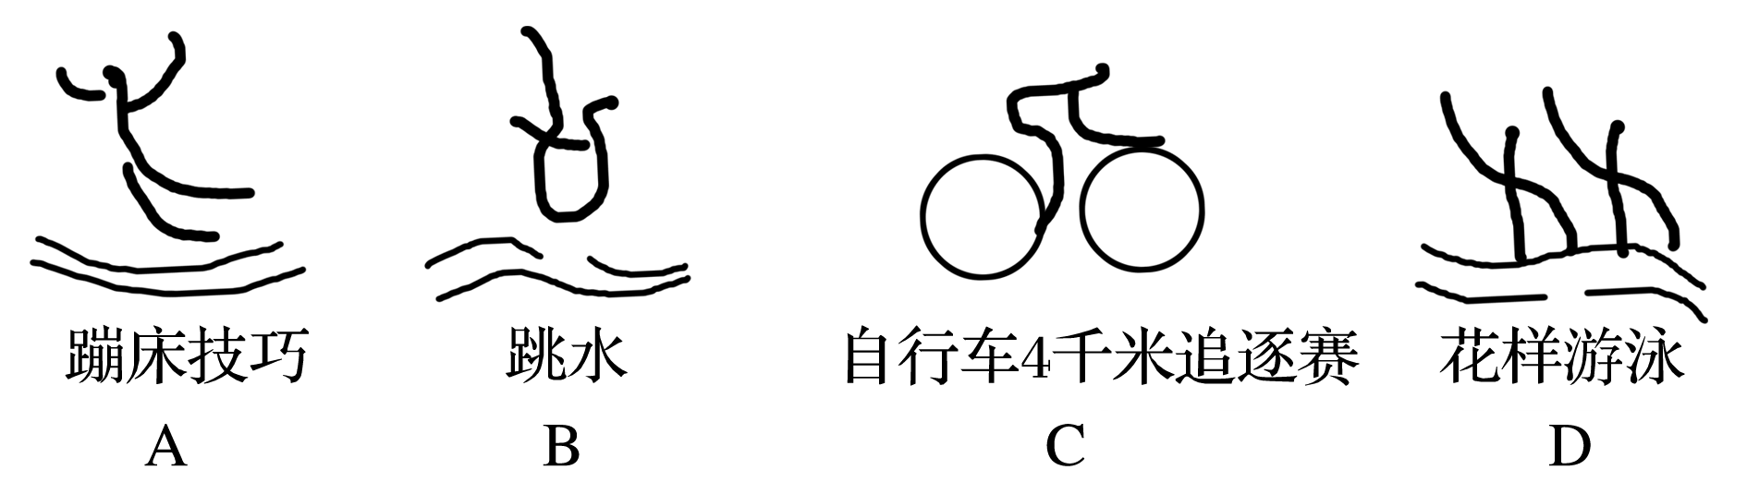
答案 C
2.为了纪念中国人民抗日战争暨世界反法西斯战争胜利70周年，铭记历史，警示未来，2015年9月3日在北京举行了隆重的阅兵式，则下列说法中错误的是( )
A.上午10点整李克强宣布纪念大会开始，10点整是时刻
B.方队沿直线通过检阅台的一段时间内的位移大小与路程相等
C.计算洲际导弹通过天安门广场(远大于导弹的长度)的时间时，洲际导弹不能看成质点
D.阅兵预演空中梯队通过天安门上空时，以编队中某一飞机为参考系，其他飞机是静止的
答案 C
命题点二 平均速度和瞬时速度
1.平均速度与瞬时速度的区别与联系
(1)区别：平均速度是过程量，表示物体在某段位移或某段时间内的平均运动快慢程度；瞬时速度是状态量，表示物体在某一位置或某一时刻的运动快慢程度.
(2)联系：瞬时速度是运动时间Δt→0时的平均速度.
2.平均速度与平均速率的区别
平均速度的大小不能称为平均速率，因为平均速率是路程与时间的比值，只有当路程与位移的大小相等时，平均速率才等于平均速度的大小.
例2 (多选)如图3所示，某赛车手在一次野外训练中，先用地图计算出出发地A和目的地B的直线距离为9 km，实际从A运动到B用时5 min，赛车上的里程表指示的里程数增加了15 km.当他经过某路标C时，车内速度计指示的示数为150 km/h，那么可以确定的是( )
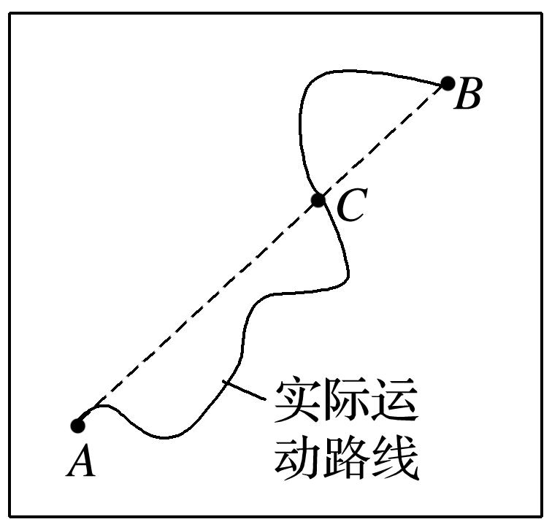
图3
A.整个过程中赛车的平均速度为180 km/h
B.整个过程中赛车的平均速度为108 km/h
C.赛车经过路标C时的瞬时速度为150 km/h
D.赛车经过路标C时速度方向为由A指向B
①直线距离为9 km；②里程数增加了15 km；③经过某路标C时.
答案 BC
解析 从A到B位移为9 km，用时$\frac{1}{12}$ h，由平均速度定义式可得整个过程的平均速度为108 km/h，故A错，B对；速度计显示的是瞬时速度大小，故C对；经过C时速度的方向沿C点切线指向运动方向，故D错.
平均速度与瞬时速度的求解方法
1.平均速度的大小与物体的不同运动阶段有关，求解平均速度必须明确是哪一段位移或哪一段时间内的平均速度.
2.$\overline{v}$＝$\frac{Δx}{Δt}$是平均速度的定义式，适用于所有的运动.
3.用极短时间内的平均速度来表示某时刻的瞬时速度.

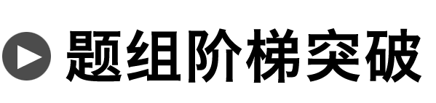
3.下列速度中，指平均速度的是( )
A.舰载机离开航母甲板时的速度
B.导航仪提醒“你已超速”时车的速度
C.雨滴落地时的速度
D.小明百米跑的成绩为14 s，速度约为7 m/s
答案 D
4.(多选)为使交通有序、安全，高速公路设立了许多交通标志，如图4甲、乙两幅图是高速公路指示牌，下列说法中正确的是( )
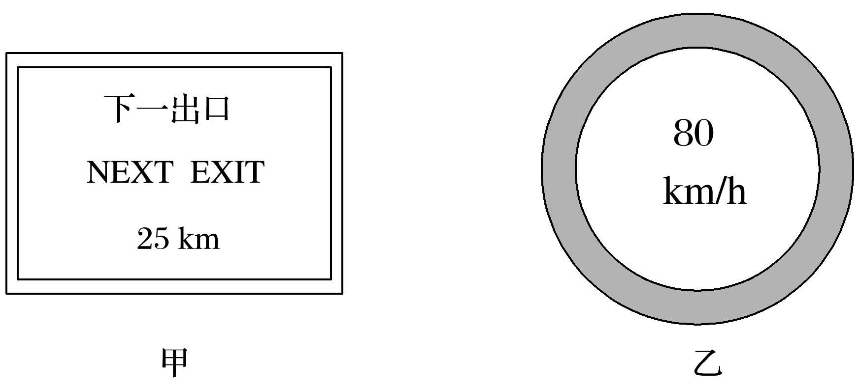
图4
A.甲图中“25 km”是指从此处到下一个出口的位移是25 km
B.甲图中“25 km”是指从此处到下一个出口的路程是25 km
C.乙图中“80 km/h”是指要求汽车在该路段行驶的瞬时速度小于80 km/h
D.乙图中“80 km/h”是指要求汽车在该路段行驶的平均速度小于80 km/h
答案 BC
5.一质点沿直线Ox方向做变速运动，它离开O点的距离随时间变化的关系为x＝(5＋2t³) m，它的速度随时间变化的关系为v＝6t²(m/s).该质点在t＝0到t＝2 s内的平均速度和t＝2 s到t＝3 s内的平均速度大小分别为( )
A.12 m/s,39 m/s B.8 m/s,38 m/s
C.12 m/s,19.5 m/s D.8 m/s,12 m/s
答案 B
解析 平均速度$\overline{v}$＝$\frac{Δx}{Δt}$，t＝0时，x₀＝5 m；t＝2 s时，x₂＝21 m；t＝3 s时，x₃＝59 m.故$\overline{v}$₁＝$\frac{x2－x0}{Δt1}$＝8 m/s，$\overline{v}$₂＝$\frac{x3－x2}{Δt2}$＝38 m/s.选项B正确.
命题点三 加速度与速度及速度变化量的关系
1.速度是运动状态量，对应于某一时刻(或某一位置)的运动快慢和方向.
2.速度变化量Δv＝v－v₀是运动过程量，对应于某一段时间(或发生某一段位移)，若取v₀为正，则Δv>0表示速度增加，Δv<0表示速度减小，Δv＝0表示速度不变.
3.加速度a＝$\frac{Δv}{Δt}$也称为“速度变化率”，表示在单位时间内的速度变化量，反映了速度变化的快慢.
4.加速减速判断
方向关系 | 运动性质 | 可能情况
a和v同向 | 加速直线运动 | a不变，v随时间均匀增加
 |  | a增大，v增加得越来越快
 |  | a减小，v增加得越来越慢
a和v反向 | 减速直线运动 | a不变，v随时间均匀减小
 |  | a增大，v减小得越来越快
 |  | a减小，v减小得越来越慢

例3 一个质点做方向不变的直线运动，加速度的方向始终与速度方向相同，但加速度大小逐渐减小直至为零.在此过程中( )
A.速度逐渐减小，当加速度减小到零时，速度达到最小值
B.速度逐渐增大，当加速度减小到零时，速度达到最大值
C.位移逐渐增大，当加速度减小到零时，位移将不再增大
D.位移逐渐减小，当加速度减小到零时，位移达到最小值
①加速度方向始终与速度方向相同；②加速度大小逐渐减小直至为零.
答案 B
解析 只要加速度与速度同向，质点就一直做加速运动，当加速度减小至零时，速度达到最大.
6.近几年，国内房价飙升，在国家宏观政策调控下，房价上涨出现减缓趋势.王强同学将房价的“上涨”类比成运动学中的“加速”，将房价的“下跌”类比成运动学中的“减速”，据此，你认为“房价上涨出现减缓趋势”可以类比成运动学中的( )
A.速度增加，加速度减小 B.速度增加，加速度增大
C.速度减小，加速度增大 D.速度减小，加速度减小
答案 A
解析 “房价上涨”可以类比成运动学中的“速度增加”，“减缓趋势”则可以类比成运动学中的“加速度减小”.
7.(多选)一物体做匀变速直线运动，某时刻速度大小为4 m/s，1 s后速度的大小变为10 m/s，在这1 s内该物体的( )
A.加速度的大小为6 m/s²，方向与初速度的方向相同
B.加速度的大小为6 m/s²，方向与初速度的方向相反
C.加速度的大小为14 m/s²，方向与初速度的方向相同
D.加速度的大小为14 m/s²，方向与初速度的方向相反
答案 AD
解析 若初、末速度方向相同时，a＝$\frac{v－v0}{t}$＝$\frac{10－4}{1}$ m/s²＝6 m/s²，方向与初速度的方向相同，A正确，B错误；若初、末速度方向相反时，a＝$\frac{v－v0}{t}$＝$\frac{－10－4}{1}$ m/s²＝－14 m/s²，方向与初速度的方向相反，C错误，D正确.
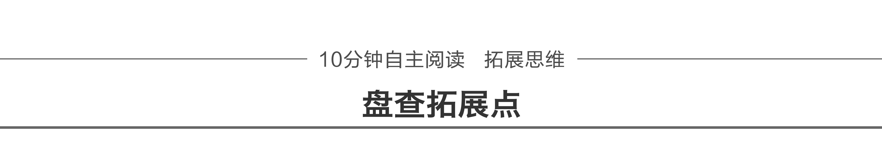
错把加速度当成“加”速度
典例 关于物体的运动，下面说法不可能的是( )
A.加速度在减小，速度在增加
B.加速度方向始终改变而速度不变
C.加速度和速度大小都在变化，加速度最大时速度最小，速度最大时加速度最小
D.加速度方向不变而速度方向变化
答案 B
解析 当物体做加速度越来越小的加速运动时，速度越来越大，故A正确；加速度是描述速度变化快慢的物理量，所以只要加速度不为零，速度就一定变化，故B错误；
如果物体先做加速度增大的减速运动，后做加速度减小的加速运动，就会有加速度最大时速度最小，速度最大时加速度最小的情况，故C正确；物体做匀减速运动，速度减为0后，方向改变，但加速度方向不变，例如竖直上抛运动，故D正确.
易错诊断 加速度是描述速度变化快慢的物理量，与速度大小没有直接的关系，加速度变化只说明速度不再均匀变化，至于速度增大还是减小取决于速度和加速度的方向关系，只要加速度与速度方向一致，不管加速度大小如何变化，速度都增大，反之只要加速度和速度方向相反，不管加速度大小如何变化，速度都减小.
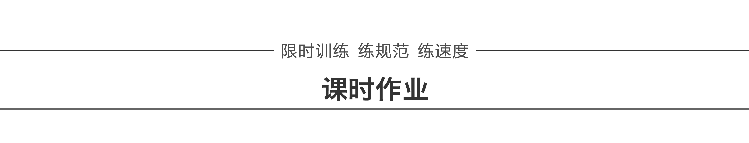
题组1 对质点、参考系和位移的理解
1.嫦娥三号月球探测器成功完成月面软着陆，并且着陆器与巡视器(“玉兔号”月球车)成功分离，这标志着我国的航天事业又一次腾飞，下面有关嫦娥三号的说法正确的是( )
A.嫦娥三号刚刚升空的时候速度很小，加速度也很小
B.研究“玉兔号”月球车在月球表面运动的姿态时，可以将其看成质点
C.研究嫦娥三号飞往月球的运行轨道时，可以将其看成质点
D.“玉免号”月球车静止在月球表面时，其相对于地球也是静止的
答案 C
解析 嫦娥三号在刚刚升空的时候速度很小，但是速度变化很快，加速度很大，故选项A错误；研究“玉免号”月球车在月球表面运动的姿态时，“玉兔号”月球车的大小和形状不能被忽略，不能看成质点，故选项B错误；研究嫦娥三号飞往月球的运行轨道时，嫦娥三号的大小和形状可以被忽略，可以看成质点，故选项C正确；“玉兔号”月球车静止在月球表面时，相对月球是静止的，相对地球是运动的，故选项D错误.
2.如图1所示，一小球在光滑的V形槽中由A点释放，经B点(与B点碰撞所用时间不计)到达与A点等高的C点，设A点的高度为1 m，则全过程中小球通过的路程和位移大小分别为( )
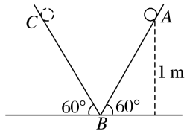
图1
A.$\frac{2}{3}$$\sqrt{3}$ m，$\frac{2}{3}$$\sqrt{3}$ m B.$\frac{2}{3}$$\sqrt{3}$ m，$\frac{4}{3}$$\sqrt{3}$ m
C.$\frac{4}{3}$$\sqrt{3}$ m，$\frac{2}{3}$$\sqrt{3}$ m D.$\frac{4}{3}$$\sqrt{3}$ m，1 m
答案 C
解析 小球通过的路程为小球实际运动轨迹的长度，则小球通过的路程为s＝2l_{AB}＝2×$\frac{1}{sin 60°}$ m＝$\frac{4}{3}$$\sqrt{3}$ m；位移是由初位置指向末位置的有向线段，则小球的位移大小为x＝l_{AC}＝$\frac{1}{sin 60°}$ m＝$\frac{2}{3}$$\sqrt{3}$ m.选项C正确.
3.2015年9月3日，在纪念抗日战争胜利70周年的阅兵式上，空中加油机编队米秒不差通过天安门广场上空，图2为歼—10战斗机在空中加油的情景，以下列哪个物体为参考系，可以认为加油机是运动的( )
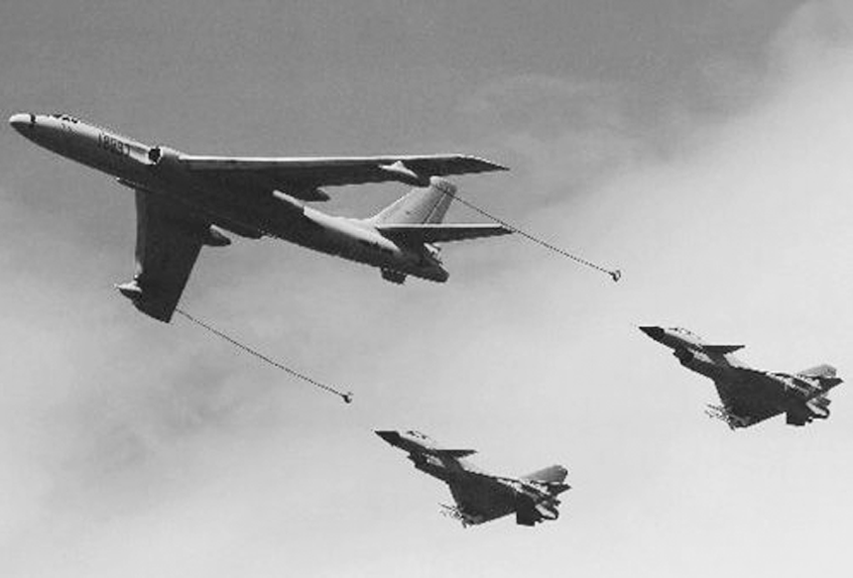
图2
A.歼—10战斗机 B.天安门
C.加油机中的飞行员 D.歼—10战斗机中的飞行员
答案 B
4.(多选)2015年7月17日在合肥举行的机器人大赛中，某机器人在平面内由点(0,0)出发，沿直线运动到点(3,1)，然后又由点(3,1)沿直线运动到点(1,4)，然后又由点(1,4)沿直线运动到点(5,5)，最后又由点(5,5)沿直线运动到点(2,2)，平面坐标系横、纵坐标轴的单位长度为1 m.整个过程中机器人所用时间是2$\sqrt{2}$ s，下列说法正确的是( )
A.机器人的运动轨迹是一条直线
B.机器人不会两次通过同一点
C.整个过程中机器人的位移大小为2$\sqrt{2}$ m
D.整个过程中机器人的位移与由点(5,5)运动到点(2,2)的位移方向相反
答案 CD
解析 画出如图所示的位置坐标，整个过程的位移为OD，与位移CD的方向相反，C、D项正确.
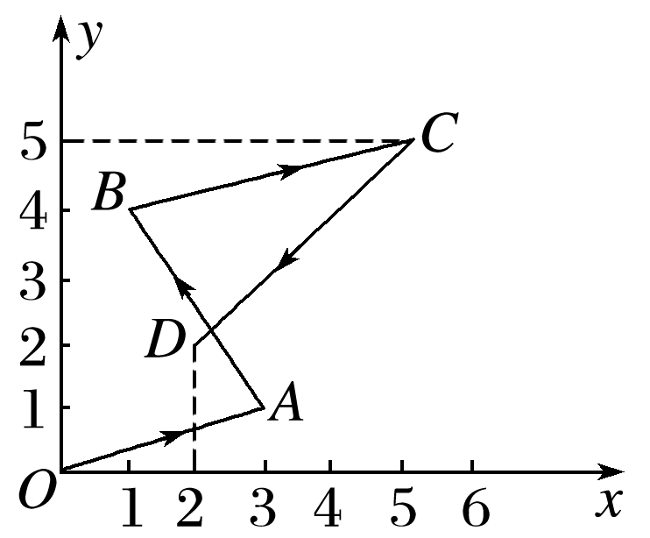
题组2 对平均速度和瞬时速度的理解
5.如图3所示，一个人沿着一个圆形轨道运动，由A点开始运动，经过半个圆周到达B点，下列说法正确的是( )
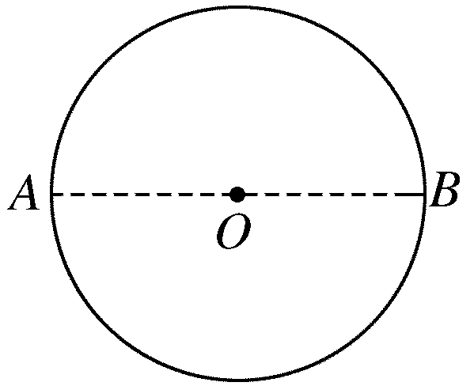
图3
A.人从A到B的平均速度方向沿B点的切线方向
B.人从A到B的平均速度方向由A指向B
C.人在B点的瞬时速度方向由A指向B
D.人所经过的位移大小为圆周长的一半
答案 B
解析 人从A到B的位移方向由A指向B，故平均速度方向由A指向B，故选项A错误，B正确；瞬时速度沿轨迹的切线方向，故人在B点的瞬时速度方向沿B点的切线方向，故选项C错误；人经过的位移大小为A、B间的直线长度，故为直径长度，选项D错误.
6.在田径运动会的200米比赛中，第1跑道和第8跑道的运动员同时到达终点.下列说法错误的是( )
A.两个运动员的平均速度相等
B.两个运动员的平均速率相等
C.研究运动员全程的平均速率时，可以把运动员看做质点
D.研究运动员是否同时到达终点时，不能把运动员看做质点
答案 A
7.(多选)下面关于瞬时速度和平均速度的说法正确的是( )
A.若物体在某段时间内任一时刻的瞬时速度都等于零，则它在这段时间内的平均速度一定等于零
B.若物体在某段时间内的平均速度等于零，则它在这段时间内任一时刻的瞬时速度一定都等于零
C.匀速直线运动中，物体在任意一段时间内的平均速度等于它任一时刻的瞬时速度
D.变速直线运动中，物体在任意一段时间内的平均速度一定不等于它某一时刻的瞬时速度
答案 AC
解析 若物体在某段时间内任一时刻的瞬时速度都等于零，则物体静止，平均速度等于零，A选项对；若物体在某段时间内的平均速度等于零，任一时刻的瞬时速度不一定都为零，例如物体做圆周运动运动一周时，平均速度为零，任一时刻的瞬时速度都不为零，B选项错；在匀速直线运动中，物体的速度恒定不变，任一时刻的瞬时速度都相等，都等于任意一段时间内的平均速度，C选项对；在变速直线运动中，物体的速度在不断变化，某一时刻的瞬时速度可能等于某段时间内的平均速度，D选项错.
8.物体沿一条直线运动，下列说法正确的是( )
A.物体在某时刻的速度为3 m/s，则物体在1 s内一定运动了3 m
B.物体在1 s内的平均速度是3 m/s，则物体在这1 s内的位移一定是3 m
C.物体在某段时间内的平均速度是3 m/s，则物体在任1 s内的位移一定是3 m
D.物体在某段时间内的平均速率是3 m/s，则物体在任1 s内的路程一定是3 m
答案 B
解析 注意平均速度、平均速率均与时间有关.平均速度是位移与时间的比值，本题中物体在1 s内的平均速度是3 m/s，则在这1 s内的位移一定是3 m；物体在某段时间内的平均速度是3 m/s，由于时间不确定，所以任1 s内的位移不一定是3 m；同理，物体在某段时间内的平均速率是3 m/s，则任1 s内的路程也不一定是3 m.综上所述，B正确.
题组3 加速度的理解和计算
9.如图4所示，汽车向右沿直线运动，原来的速度是v₁，经过一小段时间之后，速度变为v₂，Δv表示速度的变化量.由图中所示信息可知( )
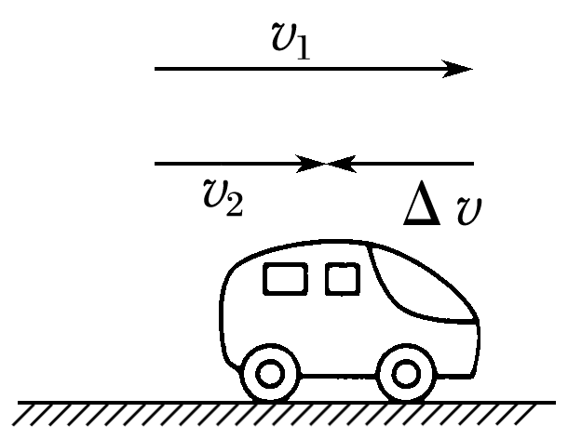
图4
A.汽车在做加速直线运动
B.汽车的加速度方向与v₁的方向相同
C.汽车的加速度方向与v₁的方向相反
D.汽车的加速度方向与Δv的方向相反
答案 C
解析 根据图象，汽车的速度变小，做的是减速直线运动，选项A错误；汽车的加速度与Δv方向相同，所以与v₁、v₂的方向都相反，选项B、D错误，选项C正确.
10.关于质点的运动，下列说法中正确的是( )
A.质点运动的加速度为零，则速度为零，速度变化也为零
B.质点速度变化率越大，则加速度越大
C.质点某时刻的加速度不为零，则该时刻的速度也不为零
D.质点运动的加速度变大，则速度一定变大
答案 B
解析 加速度为零，速度变化也为零，但速度不一定为零，加速度不为零，速度可能为零，故A、C错误；质点速度变化率越大，则加速度越大，B正确；当速度与加速度反向时，加速度增大，速度反而会减小，并且减小得越来越快，D错误.
11.(多选)跳伞运动员做低空跳伞表演，当飞机离地面某一高度静止于空中时，运动员离开飞机自由下落，下落一段时间后打开降落伞，展开伞后运动员以5 m/s²的加速度匀减速下降，则在运动员减速下降的任一秒内( )
A.这一秒末的速度比前一秒初的速度小5 m/s
B.这一秒末的速度是前一秒末的速度的$\frac{1}{5}$
C.这一秒末的速度比前一秒末的速度小5 m/s
D.这一秒末的速度比前一秒初的速度小10 m/s
答案 CD
解析 加速度是速度的变化量与发生这一变化所用时间的比值，也就是速度对时间的变化率，在数值上等于单位时间内速度的变化.这一秒末与前一秒初的时间间隔为2 s，所以Δv＝10 m/s，故A选项错误，D选项正确；又因为这一秒末与前一秒末的时间间隔为1 s，Δv₁＝5 m/s，因此选项C正确，选项B错误.
12.某质点以20 m/s的初速度竖直向上运动，其加速度保持不变，经2 s到达最高点，上升高度为20 m，又经过2 s回到出发点时，速度大小仍为20 m/s，关于这一运动过程的下列说法中正确的是( )
A.质点运动的加速度大小为10 m/s²，方向竖直向下
B.质点在这段时间内的平均速率为零
C.质点在最高点时加速度为零
D.质点在落回抛出点时的速度与开始离开抛出点时的速度相同
答案 A
13.(多选)一物体做匀变速直线运动，当t＝0时，物体的速度大小为12 m/s，方向向东，当t＝2 s时，物体的速度大小为8 m/s，方向仍向东，则当t为多少时，物体的速度大小变为2 m/s( )
A.3 s B.5 s C.7 s D.9 s
答案 BC
14.有些国家的交通管理部门为了交通安全，特别制定了死亡加速度为500g(g取10 m/s²)，以醒世人，意思是如果行车加速度超过此值，将有生命危险，那么大的加速度，一般情况下车辆是达不到的，但如果发生交通事故时，将会达到这一数值.试问：
(1)一辆以72 km/h的速度行驶的货车与一辆以54 km/h的速度行驶的摩托车相向而行发生碰撞，摩托车驾驶员被以与货车相同的速度撞飞，碰撞时间为2.1×10^{－3} s，摩托车驾驶员是否有生命危险？
(2)为了防止碰撞，两车的驾驶员同时紧急刹车，货车、摩托车急刹车后到完全静止所需时间分别为4 s、3 s，货车的加速度与摩托车的加速度大小之比为多少？
答案 (1)见解析 (2)1∶1
解析 (1)两车碰撞过程中，取摩托车的初速度方向为正方向，摩托车的速度变化量为
Δv＝v₂－v₁＝－72 km/h－54 km/h
＝－20 m/s－15 m/s＝－35 m/s
两车相碰撞时摩托车的加速度为
a＝$\frac{Δv}{Δt}$＝$\frac{－35 m/s}{2.1×10－3 s}$≈－16 667 m/s²＝－1 666.7g
1 666.7g>500g，因此摩托车驾驶员有生命危险.
(2)设货车、摩托车的加速度大小分别为a₁、a₂，根据加速度定义得a₁＝$\frac{|Δv1|}{Δt1}$，a₂＝$\frac{|Δv2|}{Δt2}$
所以a₁∶a₂＝$\frac{|Δv1|}{Δt1}$∶$\frac{|Δv2|}{Δt2}$＝$\frac{20}{4}$∶$\frac{15}{3}$＝1∶1.

